**Практическая работа . УП 0301 №1**

Тема влияние нагрузки на работу блокировки в гидравлике при защите.

Цель: научиться выставлять необходимые нагрузки и изучать причину несрабатывания исполнительных механизмов.

Порядок работы

1. Вы полнить пошаговую инструкцию
2. Сделать вывод.
3. Собрать схему .
4. Узнать установить нагрузку по варианту и определить пределы срабатывания защитных и сбрасывающих устройств.
5. Указать в отчете данные параметры и демонстрацию срабатывания механизма.
6. Укажите какие элементы участвуют – найдите их описание и вставить в отчет.
7. Выполните итоговый пункт после пошаговой инструкции.
8. Ответить на вопросы
9. Сотворить вывод.

Вывод. В гидравлике система защиты и сброса просто необходима?

Пошаговая инструкция.

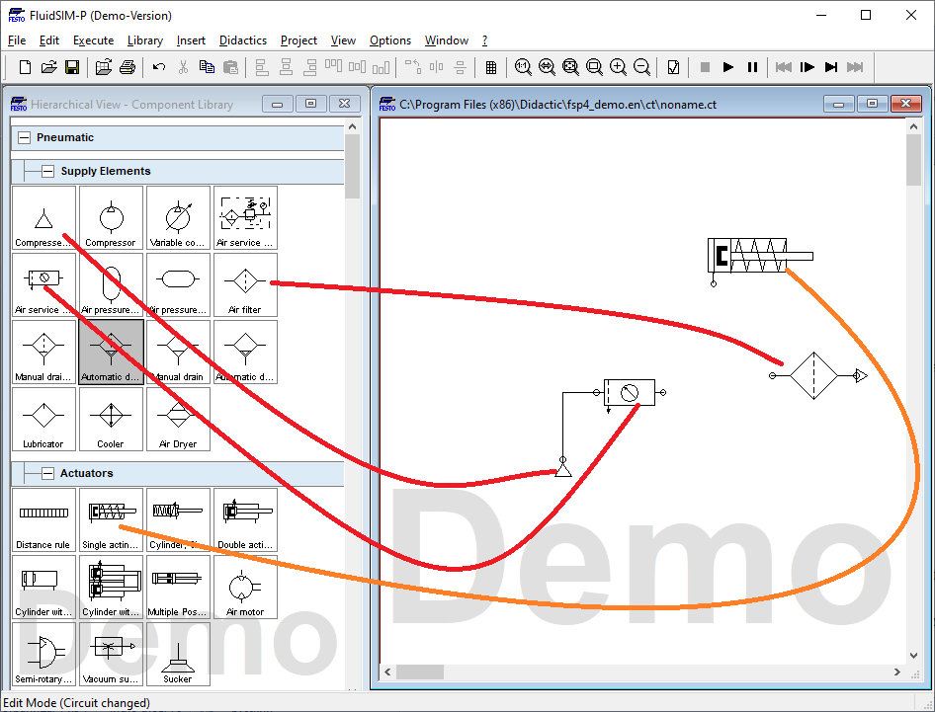

По пунктам. Вынесем элементы на схему

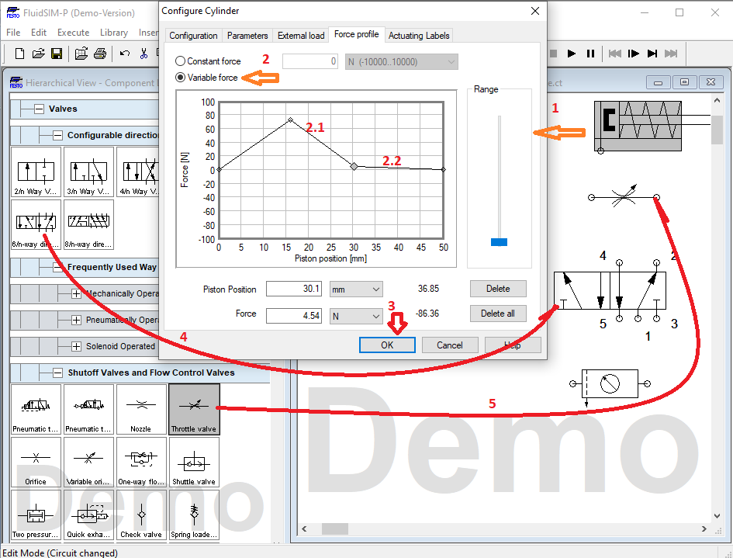

Двойной щелк и установим нагрузку и вынесем элементы.

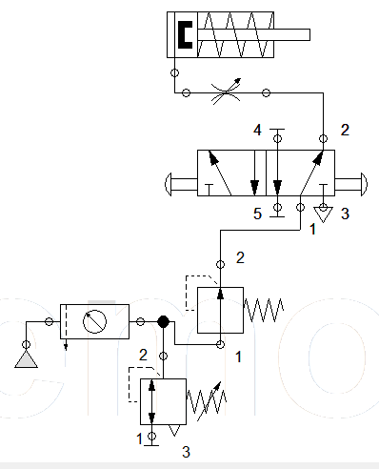соберём схему.

Изучим при каких режимах она работает ?

**Контрольные вопросы.**

1. У газа есть вязкость?
2. Поверхностное натяжение может быть у газа?
3. Какие виды течения используются в основном?
4. Гидравлический удар возникает при закрытии или открытии стока?
5. Атмосферное давление влияет на внутреннее давление жидкости?
6. Если давление нет , то течение жидкости происходит?
7. Перепад давления в сосуде – это значит есть утечка?
8. Поверхностное натяжение и поверхностное сопротивление разные понятия?

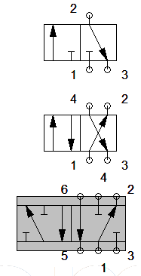 какой распределитель лучше применить вместо используемого в схеме?

**Итоговый пункт.**

Реализуйте схему с данным распределителем и установите нагрузку на нем согласно варианту по таблице. В отчете в таблице укажите приемлемые условия для сброса и защиты по данной нагрузке. Организуйте диаграмму поведения на одном из элементов схемы при переключении распределителя .

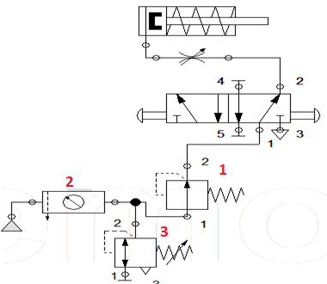

Таблица 1/0

|  |  |  |  |  |
| --- | --- | --- | --- | --- |
| Вариант | Нагрузка | Значение элемента 1 | Значение  элемента 2 | Значение  элемента 3 |
| 1 |  |  |  |  |
| 2 |  |  |  |  |
| 3 |  |  |  |  |
| 4 |  |  |  |  |
| 5 |  |  |  |  |

Таблица 1/1

|  |  |  |  |  |
| --- | --- | --- | --- | --- |
| Вариант | Нагрузка | Значение элемента 1 | Значение  элемента 2 | Значение  элемента 3 |
| 6 |  |  |  |  |
| 7 |  |  |  |  |
| 8 |  |  |  |  |
| 9 |  |  |  |  |
| 10 |  |  |  |  |
| 11 |  |  |  |  |

Таблица 1/2

|  |  |  |  |  |
| --- | --- | --- | --- | --- |
| Вариант | Нагрузка | Значение элемента 1 | Значение  элемента 2 | Значение  элемента 3 |
| 12 |  |  |  |  |
| 13 |  |  |  |  |
| 14 |  |  |  |  |
| 15 |  |  |  |  |
| 16 |  |  |  |  |

Таблица 1/2

|  |  |  |  |  |
| --- | --- | --- | --- | --- |
| Вариант | Нагрузка | Значение элемента 1 | Значение  элемента 2 | Значение  элемента 3 |
| 17 |  |  |  |  |
| 18 |  |  |  |  |
| 19 |  |  |  |  |
| 20 |  |  |  |  |
| 21 |  |  |  |  |